ХЕРСОНСЬКА ОБЛАСНА ДЕРЖАВНА АДМІНІСТРАЦІЯ
УПРАВЛІННЯ ОСВІТИ І НАУКИ
вул. Морська, 13, м. Херсон, 73000, тел./факс (0552) 45-52-96,
Е-mail: up-osvit@khoda.gov.ua, http://uon.gov.ua
Код ЄДРПОУ 38594843

26.10.2023 № 34-01-14-145/0/23/34-01  на № _________ від ______________ | Управління внутрішньої та інформаційної політики обласної державної адміністрації

Про надання інформації

На виконання доручення першого заступника голови обласної державної адміністрації від 20 жовтня 2023 року № 34 управління освіти і науки обласної державної адміністрації (ЄДРПОУ 38594843) інформує, що закупівлі у 2023 році не здійснювалися. Додаток (Річний план на 2023 рік) не надається за відсутності даних.
Начальник управління | 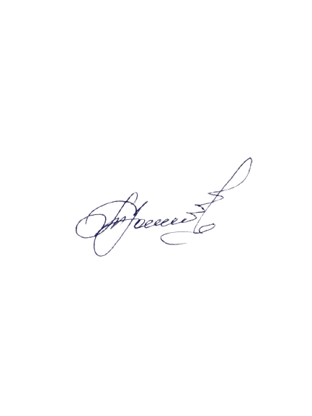 | Тетяна ЮШКО

Сергій Антонішак 0661279761

